Einladung zur feierlichen Eröffnung
der historischen Brücke, der anbindenden Wege und des Naturlehrpfades Portz Insel

Veranstaltungsdatum: Montag 13. 7. 2020, um 10:00 Uhr

Veranstaltungsort: Portz Insel, historische Brücke (siehe Plan)

Programm:

10:00 Uhr Begrüßung der Gäste - Rostislav Koštial, Bürgermeister der Stadt Mikulov
Begrüßungsansprache - JUDr. Ivana Červenková, Botschafterin der Tschechischen Republik in Wien
10:10 Uhr Ansprachen der statutarischen Vertreter der Projektpartner - Rostislav Koštial (Mikulov), Marian Pánek (Sedlec), Frank Horst (Drasenhofen)

10:25 Uhr Kurze Information zum umgesetzten Projekt „Portz Insel“ -
Kateřina Korandová, Kommentar über die Geschichte der Brücke und über Portz Insel - Josef Hromek

10:40 Uhr Eröffnung der rekonstruierten historischen Brücke Portz Insel und des neugebauten Naturlehrpfades Portz Insel

11:15 - 12:45 Uhr Erfrischungen in der Pension Mlýn Sedlec (Transfer zu Fuß)

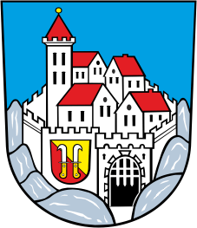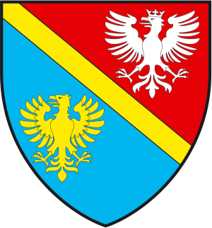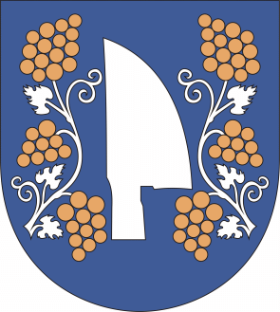
STADT MIKULOV GEMEINDE DRASENHOFEN GEMEINDE SEDLEC
Legende zum Ortsplan:

Man kann die historische Brücke aus Richtung Mikulov oder Sedlec kommend erreichen - der Straße Nr. 40 folgen und dann an der Pension Mlýn (Mühle) Sedlec abbiegen. Die Anzahl der Parkplätze ist begrenzt, es handelt sich um eine Naturstätte. Sorgen Sie bitte für eine höchstmögliche Auslastung von Autos im Rahmen einer Organisation. Parkmöglichkeit an der Pension Mlýn Sedlec oder an den Orten, die auf der Karte mit einem P gekennzeichnet sind. Direkt bis zur historischen Brücke führt ein unbefestigter Weg, der nur zu Fuß begehbar ist. Wanderschuhe empfohlen.

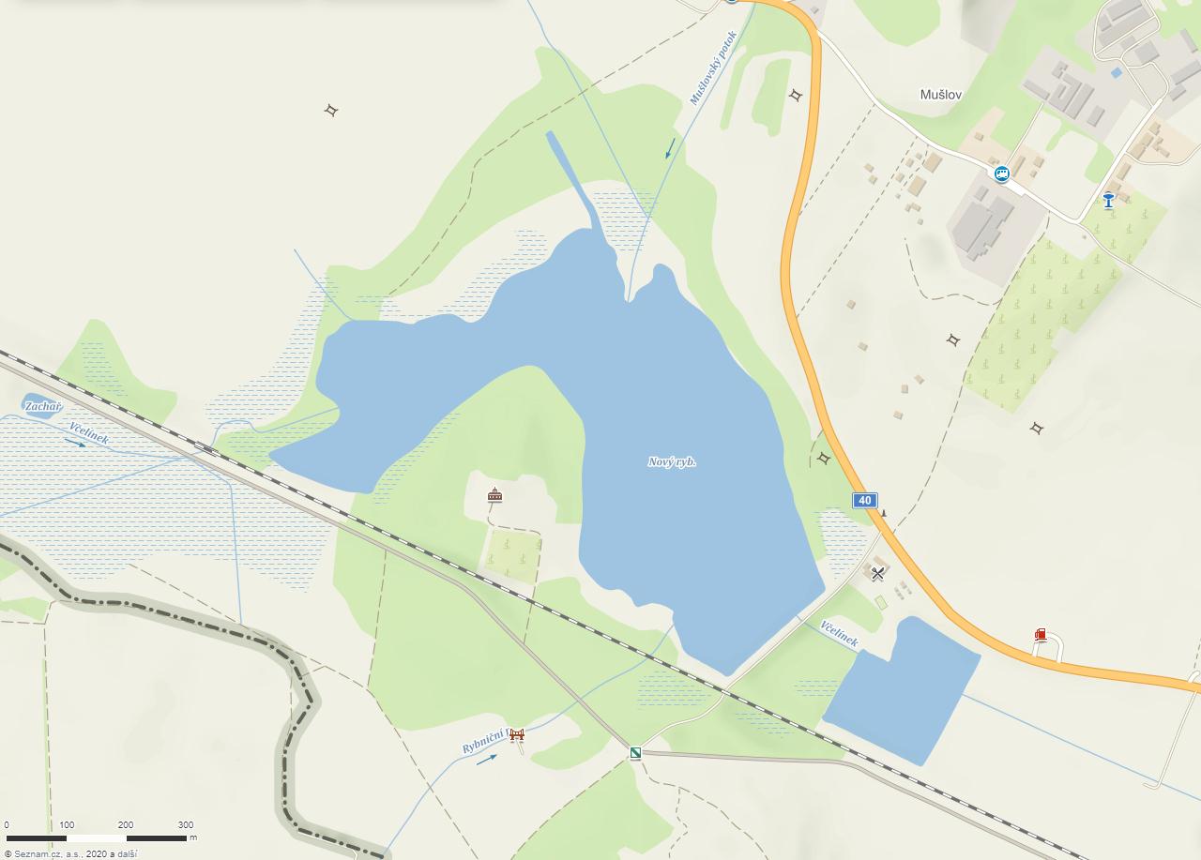
Pension Mlýn
Eisenbahnstrecke Richtung Mikulov - Břeclav
Eisenbahnstrecke Richtung Mikulov - Břeclav
Historische Brücke
Radweg für Radler
von Mikulov kommend
Ankunft von Sedlec
Ankunft von Mikulov
Zugang nur zu Fuß

P
P
P

